糾正案文

被糾正機關：衛生福利部。

案 由：衛生福利部未迅確完備「國民心理健康促進計畫」核定程序，編列精神健康業務之年度預算亦嚴重不足，又未有效導正慢性精神病床超長住院之異常現象，經核均有疏失，爰依法提案糾正。

事實與理由：
據審計部民國（下同）101年度中央政府總決算審核報告，我國精神健康資源配置及支付誘因制度欠合宜，不無資源錯置疑慮，有待通盤檢討，以增進財務效能等情。案經向衛生福利部(下稱衛福部)【原行政院衛生署（下稱原衛生署）於102年7月23日改制】、審計部調閱相關卷證資料，並約詢衛福部相關主管人員，茲已釐清案情竣事，爰臚述該部涉有疏失部分如下：

衛福部未能迅確完備「國民心理健康促進計畫」（草案）之陳報行政院核定程序，影響精神疾病防治與心理衛生推展工作預算之爭取及後續相關管考作業至鉅，顯有怠失：

按「國民心理健康促進計畫」（草案）係原衛生署於101年3月間為因應社會變遷與國人對心理衛生的重視，及配合行政院組織再造，衛福部「心理及口腔健康司」之成立，並接續「新世代健康領航計畫」(醫療網第六期計畫)、「全國自殺防治策略行動方案第二期計畫」及「鴉片類藥癮病人治療計畫」(該三計畫業於101年12月31日執行完畢)，所研擬具前瞻性、趨勢發展性之新興中長程計畫(規劃執行期程為102年1月1日至105年12月31日，為期4年)，內容包括推動「促進全民心理健康」、「落實精神疾病防治與照護服務」、「強化成癮防治服務」、「加強特殊族群服務」及「整合及加強心理健康基礎建設」等5大面向工作。此乃推展精神醫療及心理健康業務之施政張本，其重要性自不待言，合先敘明。

查「國民心理健康促進計畫」（草案）臚列下列八項計畫目標：

成立「心理健康網」，建構具備三段五級、多元化及跨專業領域之心理健康服務體象，強化初段、次段及末段心理健康促進。

規劃能符合不同性別(含性別少數)者在各年齡層、城鄉地域及特殊族群等，對象包括一般健康民眾、罹病者、失能者、康復病友及健康照護者等所需求及期待之國家心理衛生政策及服務措施。

強化地方政府心理衛生工作及人力之質與量，以個案為中心，提供全人心理衛生照護與服務。

提升全民(含性別)心理健康知能，營造正面思考能量及幸福感，並給予照顧者、倡導者、心理健康促進或精神醫療服務者適當的訓練與支持。

強化心理衛生服務品質與效益以切合民眾需求，並建立讓民眾參與相關決策之機制。

擬定以實證為依據、符合成本效益之心理衛生政策及策略。

讓有心理健康問題之民眾享有與一般國民同等之權利，且得以成長並發揮潛能。

發現高風險群有關心理健康之需求及精神疾病潛在問題，並及時提供協助與照護服務。

第查「國民心理健康促進計畫（草案）」係原衛生署於101年3月30日首度函報行政院鑒核，行政院秘書長旋於101年6月29日函復該署宜在計畫總金額新台幣（下同）22.8億元額度下規劃，且因心理健康業務涉及相關部會業務，爰請該署再依行政院研究發展考核委員會及相關部會審議意見重新檢討後再報院；嗣原衛生署於101年12月22日再度將修正計畫草案函報行政院鑒核，惟因相關部會仍有不同之再審議意見，乃由行政院秘書長於102年3月11日再次函復該署重行檢討修正計畫內容後再行報院，詎料該署竟因組織變革而延宕第三次陳報行政院之時程，故於102年間本案計畫迄未經行政院正式核定。目前衛福部已針對組織調整重新檢視業務，並聽取專家建議，修正「國民心理健康促進計畫」(草案)之內容及經費，預計103年3月底前再函報行政院核定，足見此段陳核過程所虛耗時日業已長達2年，實難辭該計畫因而耽擱延宕之咎。

末查「國民心理健康促進計畫」乃原衛生署102年列管施政計畫之一，其管制級別屬於「部會管制」，然而該計畫既未經行政院核定，則衛福部之管制考核目標，在預算遭大幅刪減後即失所衡量憑藉，難以覈實據以評估其達成率，將使原先擬定之前揭崇高理想與完美架構，淪為七折八扣、畫餅充飢而無法如期達成。

綜上，衛福部未能迅確完備「國民心理健康促進計畫」（草案）之陳報行政院核定程序，拖延陳核過程致虛耗超過2年猶未定案，影響精神疾病防治與心理衛生推展工作預算之爭取及後續相關管考作業至鉅，顯有怠失。

衛福部近年來就精神健康業務之預算編列嚴重不足，僅及全球每人平均費用之半數，又其經費及資源分配側重於罹病後之治療而輕忽事前選擇性、普及性預防工作，洵有未當：

按原衛生署為規劃全國心理健康政策，以促進全民心理健康及提升民眾幸福感，曾兩度向行政院提報「國民心理健康促進計畫」(草案），已如前述；又該計畫原提報4年所需總經費為45億1,955萬元（含經常門43億6,395萬元及資本門1億5,560萬元），惟行政院建議額度下修為22億8,000萬元（含經常門22億5,050萬元及資本門2,950萬元），可見前揭原需求總經費已遭行政院腰斬近半，亦即平均每年僅可匡列公務預算5.7億元，更較其98~102年度於精神健康方面所編列之預算數每年約6.09億元為少，占整體衛生預算數不到1％且呈逐年下降趨勢（如附表1），彰顯出此計畫之施政優先順位不受行政院重視，而原衛生署亦悶不吭聲，未再據理力爭。

次據世界衛生組織(WHO)出版之「2011精神健康地圖集（Mental Health ATLAS 2011）」指出，政府衛生預算用於精神健康上之比率，全球中位數為2.8％；平均每人在精神健康預算支出之中位數為每年1.63美元。惟查原衛生署近5年於精神健康方面編列之預算數每年約6.09億元，平均每人精神健康預算計26.51元（約0.88美元），僅及世界平均水準之半數，更凸顯出原衛生署在精神醫療方面之預算編列嚴重不足。

復就103年度預算之編列而言，固因國家整體財政拮据，公務預算逐年減少，依立法院103年1月14日預算審查結果，衛福部103年預算較102年預算減少11.97%，相較該部總預算，103年度心理健康相關預算僅微幅減少1.64%。但考量心理健康議題重要性，該部已爭取醫療發展基金8,600萬元、科技發展經費842萬元及公益彩券2,337萬元，挹注於心理健康業務。故103年預算比102年增加7,390餘萬元。又為加強初級預防工作，爰已調整增加2,646萬元投入心理健康促進工作，在在顯示先前挹注於此方面經費之短絀與捉襟見肘窘態。

再者，促進心理健康是整體公共衛生的一環，完整的心理健康照護光譜應包含「三段五級」概念(如附圖1)，第一段「初段預防」，指的是健康促進與健康維護的工作；第二段「次段預防」，指的是早期發現、早期治療的工作；第三段「末段預防」，則是持續治療、回歸社區的工作。為建置完善的心理健康服務資源，落實以「人」為中心、「社區」為導向、「康復」為目標的服務概念，當前亟需規劃以全體民眾為對象，並納入「三段五級」概念的心理健康政策，彰然明甚。其架構並應涵括如下：(如附圖2)

普及性預防係針對健康人口群。

選擇性預防係針對兒童、老年人、女性、孕產婦、原住民、外籍配偶、家庭照顧者等。

指標性預防則係針對精神疾病者、自殺者、物質濫用者、家暴或性侵害及被害人、受刑人、其他。

末查「預防重於治療」乃公共衛生行政之至理名言，惟據審計部查核原衛生署101年度精神健康預算實際支用情形顯示，用於預防面向者約2億6,491萬餘元，用於治療或復健者約4億13萬餘元，顯示目前我國衛生醫療政策仍重治療而輕預防，亟待檢討調整資源配置重點，加強提升國人精神健康，以節約未來可能更為龐大之醫療費用支出。

質言之，衛福部就精神健康業務之預算編列不足，僅及全球每人平均費用之半數，又側重罹病後之消極治療而輕忽事前積極預防工作（理應從目前僅針對高危險群之指標性預防，逐漸納入特定族群之選擇性預防，再擴展為全民健康之普及性預防），洵有未當。

衛福部罔顧國內慢性精神病床超長住院之異常現象，未能籌謀有效導正策略，又全民健保支付制度設計不當，致其經濟誘因不足，阻礙社區式精神復健服務工作之賡續發展，均有可議：

按李靜玟、吳肖琪依據臨床精神醫師專業經驗，以急性精神病患連續住院超過90日，慢性精神病患連續住院超過180日者定義為超長住院。惟據原衛生署統計，我國急性精神病床近年平均住院日數約30餘日，而慢性精神病床近年均逾200餘日，100年更高達283.9日，亦較99年度增加19.3日（成長率約7.29％）；又陳儷瑩以2006年全民健保申報精神科出院病患為對象，並以美國精神病人住院診斷關聯群（下稱DRG）平均住院天數為標準，分析我國精神病床利用情形，結果發現，若以美國精神病人同一DRG住院天數計算，國內一年急性超長住院達163萬餘人日，慢性超長住院達225萬餘人日等，均顯示我國慢性精神病人超長住院情形嚴重。

又據原衛生署指稱，設置慢性精神病床係為提供經適當治療仍未能痊癒且病情呈慢性化之精神病患住院醫療服務，除藥物治療外，尚包括職能治療訓練、獨立生活功能訓練、社交技巧訓練等。惟查慢性精神病床提供之職能治療、社交生活能力等相關訓練服務，與精神復健機構功能類似（精神復健機構服務項目包括獨立生活功能訓練、體能活動、工作復健訓練及轉銜服務、生活諮詢及心理輔導、規則就醫及藥物自我管理訓練等），病患長期滯留慢性醫療病床之合理性及必要性，均不無疑義，又因慢性精神病床具健保支付誘因，易肇致醫療資源浪費，亟待查明超長住院情形之合理性，並妥為檢討。

再者，目前全民健保之支付制度，區域級以上醫院慢性精神病床支付點數為每日816點，地區醫院及基層院所為每日714點，日間型及住宿型（全日）之社區復健機構則分別為每日480點及508點（如附表2），慢性精神病床費用支付標準，明顯優於精神復健機構。原衛生署為縮減慢性精神病床與精神復健機構之差異，雖已自100年起將日間型及住宿型（全日）之社區復健機構費用支付標準由原分別為450點及378點，調升為現行點值（調升幅度分別為6.67％及34.39％），惟調升後慢性精神病床之支付標準仍高於復健機構1.6至2倍（慢性精神病床以816點計算），依據吳肖琪「全國精神醫療資源需求調查－兼論未來發展策略」研究報告指出：「當慢性病床支付明顯高於住宿型機構時，將會降低醫療服務提供者發展住宿型機構之誘因」，顯示現有健保支付標準，無法提供設置社區精神復健機構之足夠誘因，恐影響社區式服務之發展，有悖於世界衛生組織(WHO)建議發展以社區為基礎之精神健康照護之理念。

綜言之，衛福部罔顧國內慢性精神病床超長住院情形，虛耗寶貴醫療資源，迄未規劃相關之導正策略；又全民健保支付制度設計不當，無法提供足夠經濟誘因，影響社區式精神復健服務之賡續推展，均有可議。

綜上所述，衛生福利部未能迅確完備「國民心理健康促進計畫」（草案）之陳報行政院核定程序，影響精神疾病防治與心理衛生推展工作預算之爭取及後續相關管考作業至鉅；而近年來就精神健康業務之預算編列嚴重不足，僅及全球每人平均費用之半數，又其經費及資源分配側重於罹病後之治療而輕忽事前選擇性、普及性預防工作；且罔顧國內慢性精神病床超長住院之異常現象，未能籌謀有效導正策略，又全民健保支付制度設計不當，致其經濟誘因不足，阻礙社區式精神復健服務工作之賡續發展，顯有疏失等情；爰依監察法第24條提案糾正，移送行政院轉飭所屬確實檢討改進見復。

提案委員：趙昌平
李復甸
尹祚芊

中 華 民 國 103 年 4 月 18 日

附表1 98~102年度精神健康預算編列情形
單位：新台幣億元、%
年度 | 精神健康  預算數 | 整體衛生預算數 | 精神衛生占整體衛生預算百分比
平均 | 6.09 | 679.67 | 0.9
98 | 6.15 | 534.33 | 1.2
99 | 5.88 | 610.23 | 1.0
100 | 6.61 | 690.15 | 1.0
101 | 6.32 | 808.05 | 0.8
102 | 5.51 | 755.62 | 0.7
註：1.整體衛生預算數係以各該年度衛生署主管之法定預算計算。
2.資料來源：行政院衛生署。

表附表2 精神醫療健保支付標準比較
醫院層級 | 急性精神病床(註1) | 慢性精神病床(註2) | 社區復健 |  |  | 精神護理  之家
醫院層級 | 急性精神病床(註1) | 慢性精神病床(註2) | 日間型 | 住宿型  （全日） | 住宿型  （夜間） | 精神護理  之家
醫學中心 | 1,180點  （含病房費537點及護理費643點） | 816點 | － | － | － | －
區域醫院 | 1,046點  （含病房費478點及護理費568點） | 816點 | － | － | － | －
地區醫院 | 973點  （含病房費457點及護理費516點） | 714點 | － | － | － | －
基層院所 | － | 714點 | － | － | － | －
復健機構 | － | － | 480點 | 508點 | 126點 | －
註：1.係以急性精神一般病床（床／天）計算。
2.係以一般慢性精神病床住院照護費（床／天）計算，不包含精神科日間住院治療費。
3.精神護理之家無健保給付。
4.資料來源：中央健康保險局。

附圖1
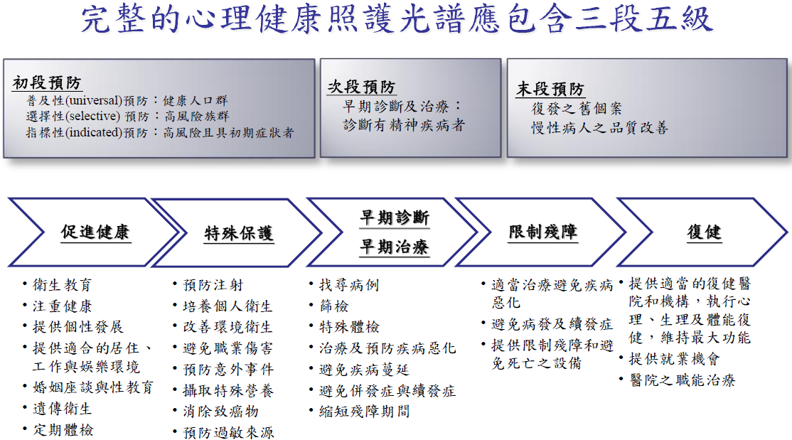

附圖2
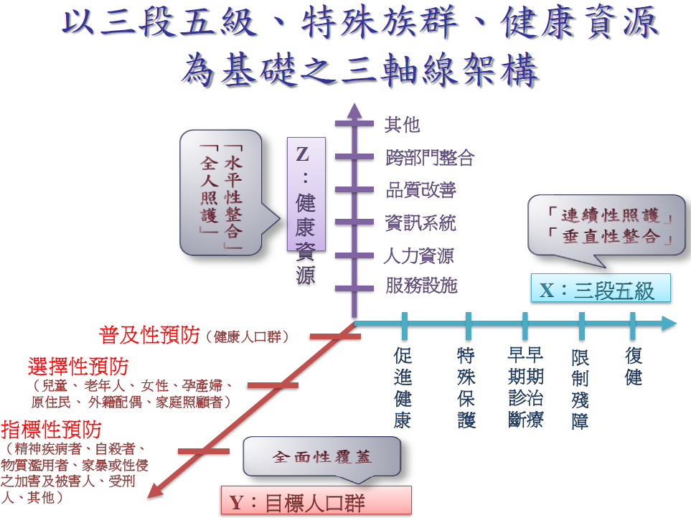

參考資料：Prevention of Mental Disorders: effective, interventions and policy options. (WHO,2004)
李靜玟、吳肖琪*：市場競爭及其他因素對精神科急性住院病患醫療利用之影響。台灣衛誌 2005;24(4):296-305。
陳儷瑩(2009)。探討我國精神病床利用情形。國立臺灣大學醫療機構管理研究所未出版碩士論文。台北。
吳肖琪，2010，《全國精神醫療資源需求調查：兼論未來發展策略》，行政院衛生署97年度委託科技研究計畫成果報告。台北：衛生署。

